哈尔滨信息工程学院本科生毕业论文（设计）开题报告
学 院 | 软件学院 |  |  |  | 专 业 | 软件工程
姓 名 |  | 学 号 |  |  |  | 报告日期 | 2018年12月19日
论文（设计）题目 |  |  | 基于Springboot药品管理系统的设计与实现
指导教师
论文（设计）起止时间 |  |  | 2018年11月17日-2019年6月22日
- 论文（设计）研究背景与意义
1．研究背景
随着医疗制度改革的进行，药品招标采购的逐年规范和扩大，药品管理已经成为药剂科乃至整个医院管理的重要内容。传统的管理模式已经跟不上顾客对快节奏生活需求。随着计算机的普及和计算机软件的不断发展，越来越多的医疗机构开始使用计算机来提高工作、经济效益。
2．研究意义
本论文选题是“药店药品管理系统的设计与实现”。该系统能够对药品、供应商、库存等信息进行管理，能够合理控制进销存各个环节，提高资金的利用率和结算速度。本系统在提高药品管理高效、实时、安全、科学及智能化等方面具有重要意义。
- 论文（设计）的主要内容
- 本系统包括六个模块，系统总体功能结构如图1所示：
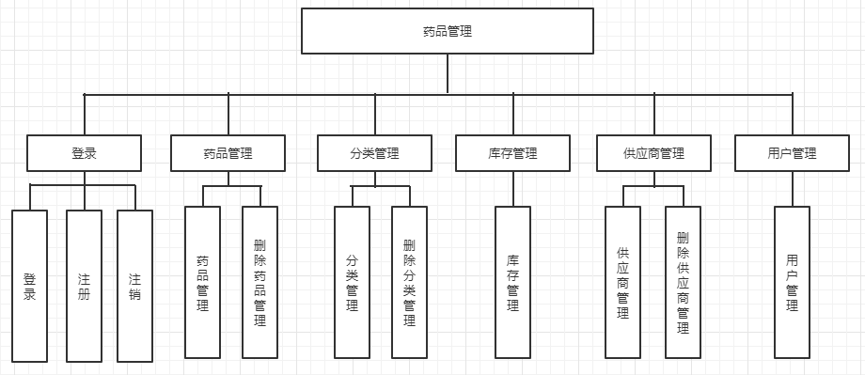
图1系统功能模块图
- 功能详细信息
根据实际需求，系统包含：登录模块，药品管理模块，分类管理模块，库存管理模块，供应商管理模块，用户管理模块。以下是对各个模块做出简要的功能叙述：
- 登录模块
该界面主要是实现了我们用户的登录功能。包括用户的注册，和对用户注销登录等操作。
- 药品管理模块
药品管理模块主要是管理员去管理药品的功能，实现了我们对药品的增加、删除、修改、查询的功能。包括对删除的药品的恢复和彻底删除。
- 分类管理模块
分类管理模块我们主要是实现了管理药品的分类，实现了我们对药品分类的增加、删除、修改、查询的功能。包括对删除的药品分类的恢复和彻底删除。
- 库存管理模块
该界面可以修改药品的库存数量，并且能够增加、删除药品的库存。
- 供应商管理模块
供应商管理模块我们主要是实现了管理所有的供应商，实现了我们对供应商的的增加、删除、修改、查询的功能。包括对删除的供应商的恢复和彻底删除。
- 用户管理模块
该界面主要实现了管理员能够添加并且删除用户。
- 论文（设计）的工作方案及进度安排
2018.11.17---2018.11.30 确定题目，撰写开题报告。
2018.12.01---2018.12.31 需求分析，进行环境搭建，资料查找，文献确定。
2019.01.01---2019.01.20 功能设计，制定系统整体功能及功能需求。
2019.01.21---2019.01.31 数据库设计，制定数据库，建库，建表，确定表关系。
2019.02.01---2019.02.28 详细设计及系统测试环节，确保系统良好运行。
2019.03.01---2019.03.31 论文制作及初稿形成。
2019.04.01---2019.04.30 论文修改，及论文定稿。
2019.05.01---2019.05.22 打印及准备答辩。
- 参考文献
[1] 尚海宾,裴庆晗.浅析药品生产企业质量投诉管理体系的建立[J/OL].机电信息,2018(35):3-5
[2] 王力.论问题疫苗的多轨公法规制[J].现代商贸工业,2019(01):128-130.
[3] 李建林.结合JAVA平台的药物管理集成系统的设计和应用[D].天津大学,2016:24-26.
[4] 兰秀林.医院药品智能化管理系统建设[D].大连理工大学,2015:56-58.
[5] 郗来浩.济宁市食品药品安全监督管理系统的设计与实现[D].山东大学,2014:5-6.
[6] 王子琳.基于JSP的药房管理系统的设计与实现[D].中国海洋大学,2013:10-12.
[7] Dufresne F, Gerber H.Risk theory for the compound poisson process that is perturbed by diffusion[ J]. Insurance : Mathematics and Economics , 2015 ,10 :51- 59.
[8] 赵婷婷.药品销售管理系统的设计与实现[D].吉林大学,2014:55-57.
[9] 余浩东.J2EE应用框架设计与项目开发[M].清华大学出版社,2016:88-90.
[10]Peleg B. Game theoretic analysis of voting incommittees [J] Cambridge:Cambridge University Press,2015,27(2):175- 177.
五、指导教师意见

指导教师签字：
2018年12月20日
六、答辩小组意见

组长签字：
年 月 日

